РОССИЙСКАЯ ФЕДЕРАЦИЯ
РОСТОВСКАЯ ОБЛАСТЬ
РЕМОНТНЕНСКИЙ РАЙОН
МУНИЦИПАЛЬНОЕ ОБРАЗОВАНИЕ
«РЕМОНТНЕНСКОЕ СЕЛЬСКОЕ ПОСЕЛЕНИЕ»

СОБРАНИЕ ДЕПУТАТОВ

РЕМОНТНЕНСКОГО СЕЛЬСКОГО ПОСЕЛЕНИЯ

РЕШЕНИЕ

28.12.2022 | с.Ремонтное | № 59

Об определении мест для выгула домашних животных
на территории Ремонтненского сельского поселения

В целях регулирования вопросов в сфере благоустройства территории Ремонтненского сельского поселения Ремонтненского района Ростовской области в части выгула домашних животных, а также повышения комфортности и безопасности условий проживания граждан, в соответствии со статьей 8, пунктом 3 части 5 статьи 13 Федерального закона от 27.12.2018 №498-ФЗ «Об ответственном обращении с животными и о внесении изменений в отдельные законодательные акты Российской Федерации», статьей 14 Федерального закона от 06.10.2003 № 131-ФЗ «Об общих принципах организации местного самоуправления в Российской Федерации», Собрание депутатов Ремонтненского сельского поселения Ремонтненского района Ростовской области
РЕШИЛО:

- Определить места для выгула домашних животных на территории Ремонтненского сельского поселения Ремонтненского района Ростовской области согласно Приложению №1 к настоящему решению.
- Утвердить требования к виду и размещению указателей «выгул домашних животных" согласно Приложению №2 к настоящему решению.
- Настоящее решение вступает в силу со дня его официального обнародования и подлежит размещению на официальном сайте Администрации Ремонтненского сельского поселения в сети Интернет.
- Контроль за выполнением настоящего решения возложить на постоянную комиссию по мандатам, регламенту и вопросам местного самоуправления и депутатской этике.

Председатель Собрания депутатов-
глава Ремонтненского сельского поселения Б. В. Горбачев

Приложение №1

к Решению Собрания депутатов

Ремонтненского сельского

поселения от 28.12.2022 № 59

Перечень мест для выгула домашних животных
на территории Ремонтненского сельского поселения

- Ростовская область, Ремонтненский район, с.Ремонтное, пойма реки Джурак-Сал, с севера ул. Восточная, ул. Дзержинского, с запада пер. Школьный. Общая площадь 120000 кв.м

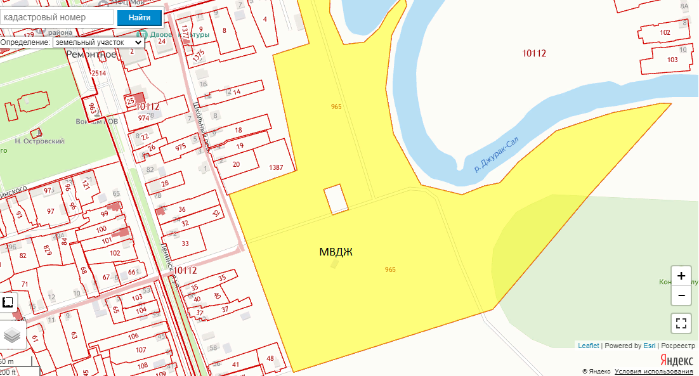

Приложение №2

к решению Собрания депутатов

Ремонтненского сельского

поселения от 28.12.2022 № 59

Требования к виду и размещению указателей
«выгул домашних животных»

- Границы территории места для выгула домашних животных обозначаются Администрацией Ремонтненского сельского поселения указателями «выгул домашних животных», размещаемые по периметру границ данной территории на высоте не ниже 1,5 метров от уровня земли, на расстоянии, обеспечивающем видимость от одного указателя до следующего ближайшего.
- Указатели «выгул домашних животных» изготавливаются из деревянных или металлических материалов, размерами: ширина не менее 30 см., высота не менее 20 см, окрашиваются красителями красного цвета с наружной стороны периметра территории и желтого цвета с внутренней стороны периметра территории , а также снабжаются текстом красителя черного цвета «выгул домашних животных»:
  - Вид указателя «выгул домашних животных» с наружной стороны периметра территории.

  - Вид указателя «выгул домашних животных» с внутренней стороны периметра территории.

Место выгула домашних животных

